## 实验四 时序器件实验

**一**、**实验目的**

1. 掌握常见时序器件的逻辑功能和使用方法。
2. 掌握时序器件的级联扩展的方法。
3. 掌握使用时序器件实现数字系统设计的步骤。

**二、实验设备与器材**

1、数字逻辑电路实验箱。

2、芯片

74HC00 四路两输入与非门 1片

74HC02 四路两输入或非门 1片

74HC74 双D触发器 2片

74HC161 四位二进制异步清零计数器 1片

74HC163 四位二进制同步清零计数器 1片

74LS194 双向移位寄存器 2片

**三、实验内容及实验步骤**

**1**、分别利用1片74 HC161清零端加一个逻辑门电路设计并实现0，1，…，11模12的计数器；以及1片利用74HC163的置数端加一个逻辑门电路，设计并实现3，4，5，…，14模12的计数器，分别将输出连接到一个7段数码管显示。

1).写出设计步骤.

a) 异步清零实现12进制, 1210 = (1100)2，通过与非门接到CLR。

b) 同步置数实现，1410 = (1110)2，通过与非门接LD，载入310 = (0011)2。

2).写出状态转移表

a)0000-0001-0010-0011-0100-0101-0110-0111-1000-1001-1010-1011-1100-0000

b)0011-0100-0101-0110-0111-1000-1001-1010-1011-1100-1101-1110-0011

3).写出逻辑表达式.

a) A=0，B=0，C=0，D=0，~CLR = ~(QD·QC)

b) A=1，B=1，C=0，D=0，~LD = ~(QD·QC·QB)

4).画出电路图，并在logisim中模拟验证，提交logisim电路源程序。

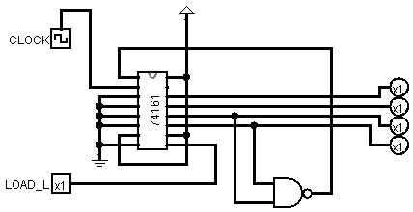

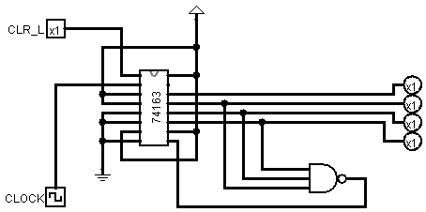

5).通过实验分析验证所设计的电路是否正确

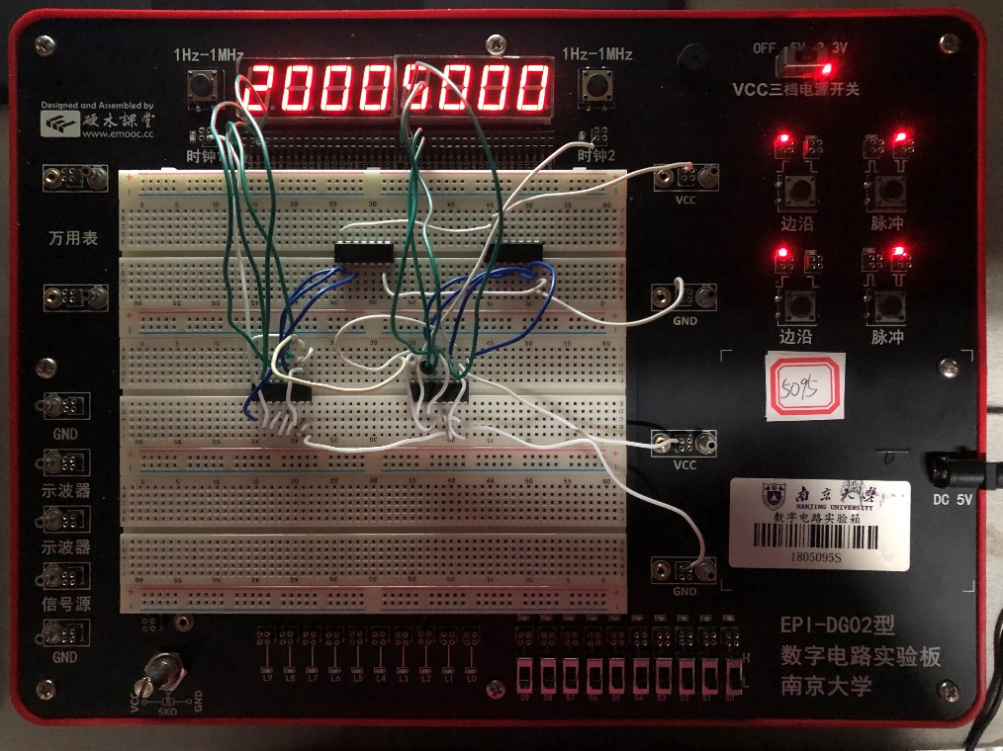

实验中7段数码管的显示结果正确。

2、利用3片74HC163（74HC161）及少量逻辑门电路，设计自己学号后3位（如果后3位学号小于100的，则加上100后，进行计数）的BCD加法计数器，输入1Hz的连续脉冲累加计数，并将输出连接到三个7段数码管显示。

1).写出设计步骤.

选择使用74HC163，学号后三位为154，即个位0100，十位0101，百位0001时将

输入置为0001，0000，0000，个位为1001时通过ENP设置十位的进位，个位和十位均

为1001时通过ENP设置百位的进位，得到从1计数到154的循环计数器。

2).写出状态转移表

个位：0001-0010-0011-0100-0101-0110-0111-1000-1001-0000（进位）-0001

十位：0000-0001-0010-0011-0100-0101-0110-0111-1000-1001-0000（进位）

百位：0000-0001-0000（0001 0101 0100–0000 0000 0001）

3).写出逻辑表达式.

输入D0=1，D1—D11=0。

个位：CLR_L = ~(X0·X3)，ENP=ENT=1，

十位：ENP = X0·X3，CLR_L = ~(X0·X3·X4·X7)，ENT=1，

百位：ENP = X0·X3·X4·X7，CLR_L=1，ENT=1，

LD_L = ~(X2·X4·X6·X8)

4).画出电路图，并在logisim中验证，提交logisim电路源程序。

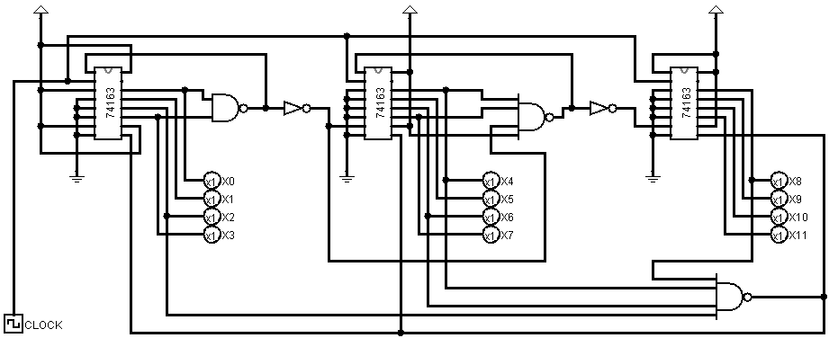

5).通过实验分析验证所设计的电路是否正确

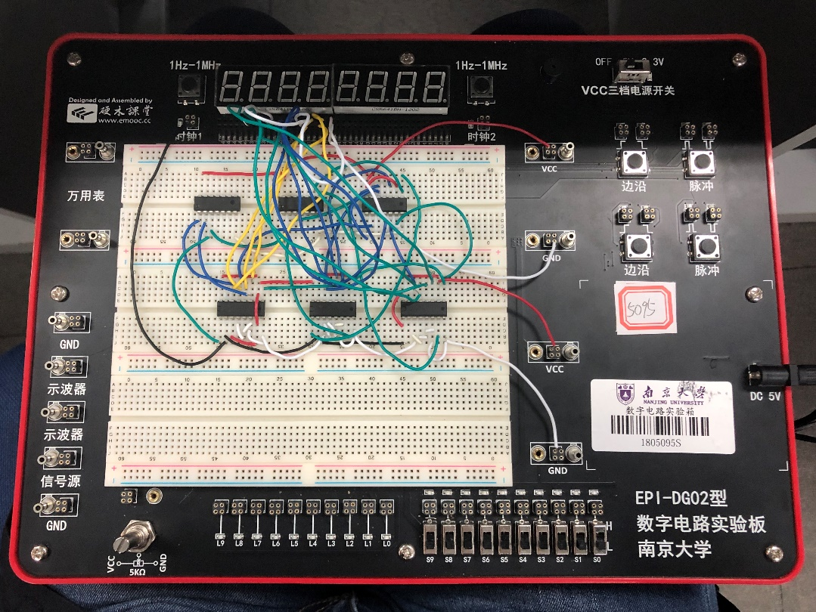

实验中7段数码管确实出现了1~154循环计数。

3、利用一片74LS194、74HC86和74HC02，利用74LS194左移功能，实现一种4位的包含全0状态的线性反馈移位计数器LSFR。观察输出端的状态变化，将结果记录下来，并连接到7段数码管显示。

1).写出设计步骤.

选择反馈方程LIN=QA⊕QB，得序列0001-0010-0100-1001-0011-0110-1101-1010-

0101-1011-0111-1111-1110-1100-1000-0001，可见不含0000，0000下一位1000，则

将0000插入到0001后面，修改反馈方程为LIN=(QA⊕QB)⊕~(QB+QC+QD)

2).写出状态转移表

0001/0—0010/0—0100/1—1001/1—0011/0—0110/1—1101/0—1010/1—0101/1

—1011/1—0111/1—1111/0—1110/0—1100/0—1000/1—0001/0

3).写出逻辑表达式.

LIN = (QA⊕QB)⊕~(QB+QC+QD) = (QA⊕QB)⊕~(~~(QB+QC)+QD)

4).画出电路图，并在logisim中验证，提交logisim电路源程序。

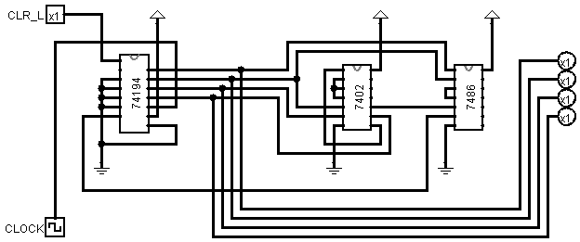

5).通过实验分析验证所设计的电路是否正确

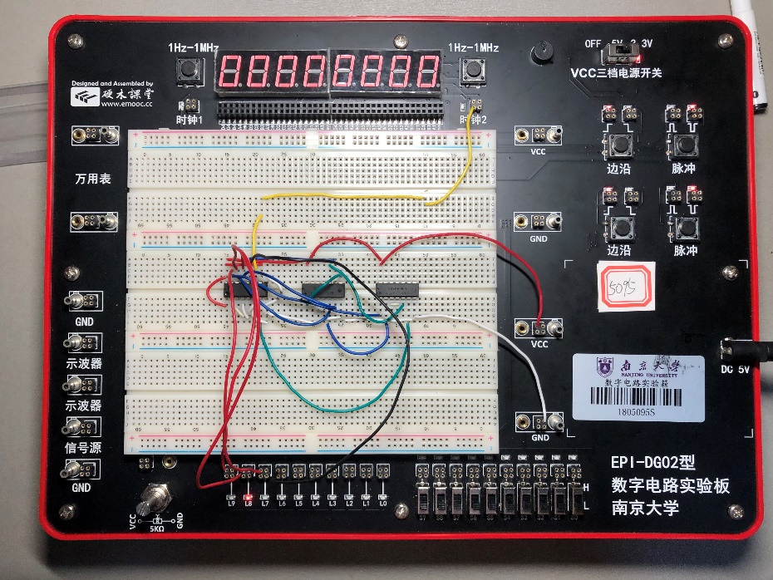

实验中循环出现了预想的序列。

4、利用74LS194左移功能和少量门电路，完成二进制序列“1000111101”的循环生成，并通过L0-L9指示灯显示。

1).写出设计步骤.

根据需要实现的二进制序列可得状态转移图：1000/1—0001/1—0011/1—0111/1—

1111/0—1110/1—1101/1—1011/0—0110/0—1100/0—1000/1

2).写出状态转移表

|  |  |  |
| --- | --- | --- |
| Q3 Q2 Q1 Q0 | *Q3 *Q2 *Q1 *Q0 | Y |
| 1 0 0 0 | 0 0 0 1 | 1 |
| 0 0 0 1 | 0 0 1 1 | 1 |
| 0 0 1 1 | 0 1 1 1 | 1 |
| 0 1 1 1 | 1 1 1 1 | 1 |
| 1 1 1 1 | 1 1 1 0 | 0 |
| 1 1 1 0 | 1 1 0 1 | 1 |
| 1 1 0 1 | 1 0 1 1 | 1 |
| 1 0 1 1 | 0 1 1 0 | 0 |
| 0 1 1 0 | 1 1 0 0 | 0 |
| 1 1 0 0 | 1 0 0 0 | 0 |

3).写出逻辑表达式.

Q1Q0

Q3Q2 00 01 11 10

|  |  |  |  |
| --- | --- | --- | --- |
| d | 1 | 1 | d |
| d | d | 1 | 0 |
| 0 | 1 | 0 | 1 |
| 1 | d | 0 | d |

00

01

11

10

由卡诺图化简得LIN = Q2’Q1’+ Q3’Q0 + Q1’Q0 + Q3Q1Q0’。

经检验0000->0001，0010->0100->1000，1010->0101->1011，1001->0011，未用状

态均可顺利进入可用状态，是自启动的。

化为LIN = ~(~(Q2’Q1’)·~(Q3’Q0)·~(Q1’Q0)·~(1·Q3Q1Q0’))，即可用反

相器*4，2输入与非门*3，4输入与非门*1即74x00,74x04,74x20各一实现。

4).画出电路图，并在logisim中验证，提交logisim电路源程序。

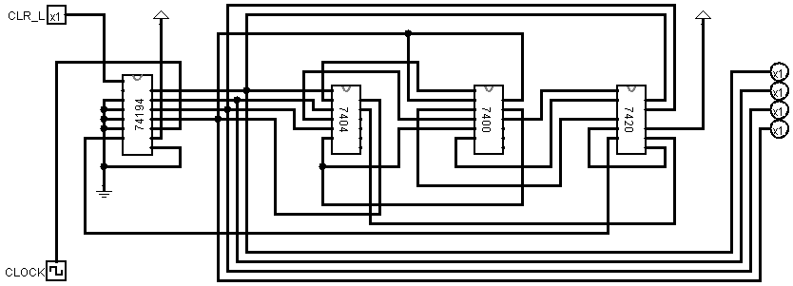

5).通过实验分析验证所设计的电路是否正确

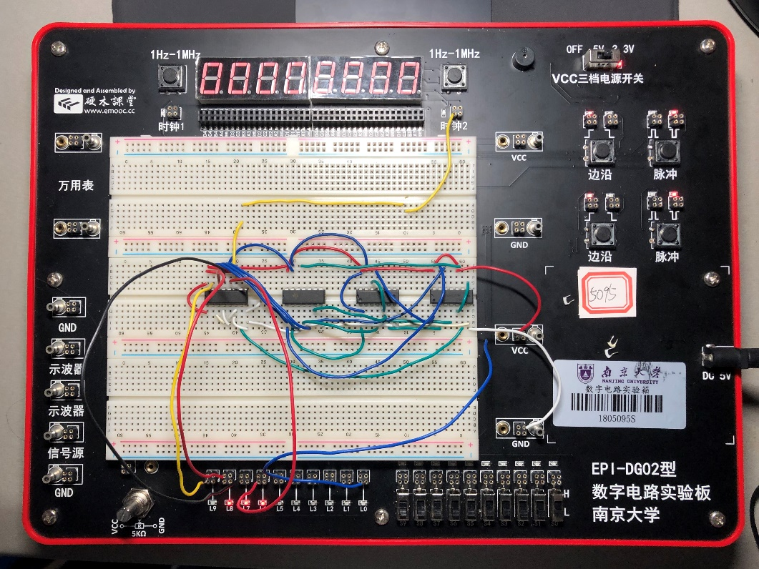

实验中循环出现了预想的序列。

**四、实验报告要求**

1. 比较反馈清零法和反馈置数法的异同

同：①都是循环计数；②计数时都是每次加1；

异：①反馈清零法用计数过程中所得特定状态控制清零端，置数法控制置数端；

②反馈清零灵法输入端可全部接地，置数法输入端需要预置数。

1. 总结利用计数器实现任意进制计数器的方法。

①直接运用反馈清零法；

②直接运用反馈置数法；

③若计数器多于一位，则通过级联扩展实现不同进制的计数，

低位计数器发生进位时，高位计数器使能端被激活。

1. 设计一个自启动4位扭环计数器的原理图。

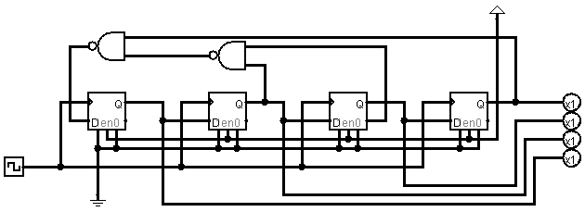

1. 利用74LS194设计实现八位二进制数数据的并行/串行转换原理图。

1) 串行->并行：

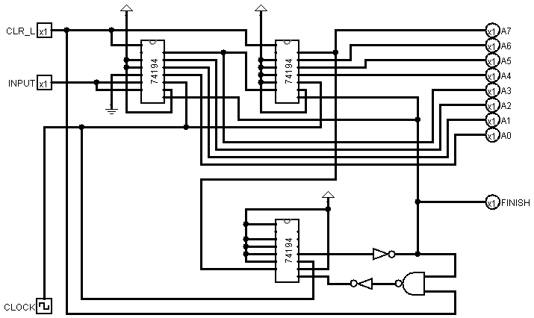

2) 并行->串行：

